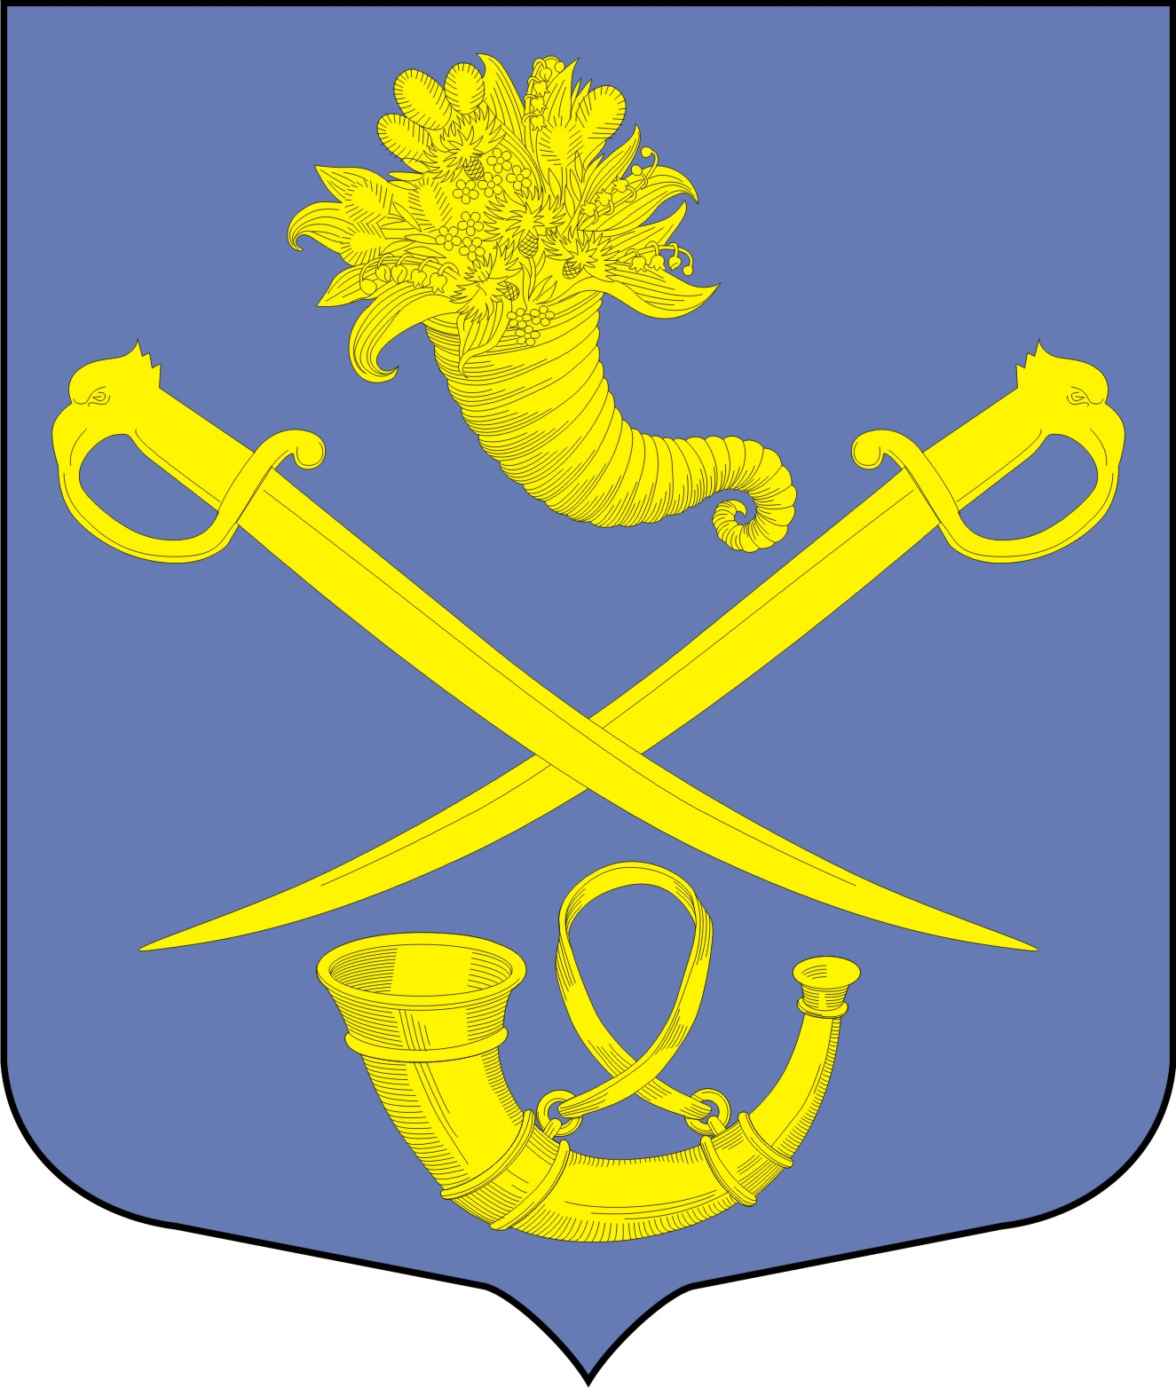
СОВЕТ ДЕПУТАТОВ
МУНИЦИПАЛЬНОГО ОБРАЗОВАНИЯ
БУДОГОЩСКОЕ ГОРОДСКОЕ ПОСЕЛЕНИЕ
КИРИШСКОГО МУНИЦИПАЛЬНОГО РАЙОНА
ЛЕНИНГРАДСКОЙ ОБЛАСТИ

РЕШЕНИЕ

от 12 мая 2015 года № 12/63

О внесении изменений и дополнений в Устав муниципального образования Будогощское городское поселение Киришского муниципального района Ленинградской области

В соответствии с Федеральным законом от 06.10.2003г. №131-ФЗ «Об общих принципах организации местного самоуправления в Российской Федерации», ст.23 Устава муниципального образования Будогощское городское поселение Киришского муниципального района Ленинградской области, совет депутатов муниципального образования Будогощское городское поселение Киришского муниципального района Ленинградской области,
Р Е Ш И Л:
- Внести изменения и дополнения в Устав муниципального образования Будогощское городское поселение Киришского муниципального района Ленинградской области согласно приложению.
- Зарегистрировать изменения и дополнения в Устав муниципального образования Будогощское городское поселение Киришского муниципального района Ленинградской области в органах юстиции, в порядке, установленном законодательством.
- Изменения и дополнения в Устав муниципального образования Будогощское городское поселение Киришского муниципального района Ленинградской области вступают в силу после их официального опубликования (обнародования).
- Контроль за исполнением настоящего решения возложить на главу муниципального образования Будогощское городское поселение Киришского муниципального района Ленинградской области Фокину З.С.

Глава муниципального образования
Будогощское городское поселение З.С.Фокина

Приложение
к решению совета депутатов
муниципального образования
Будогощское городское поселение
Киришского муниципального района
Ленинградской области
от 12.05.2015г. №12/63

Изменения и дополнения
в Устав муниципального образования Будогощское городское поселение Киришского муниципального района Ленинградской области

1. В статье 57 Устава:
1.1. часть 3 изложить в следующей редакции:
«3. Проекты муниципальных правовых актов вносятся депутатами совета депутатов поселения, главой поселения, главой администрации, органами территориального общественного самоуправления, инициативными группами граждан, прокурором.»

